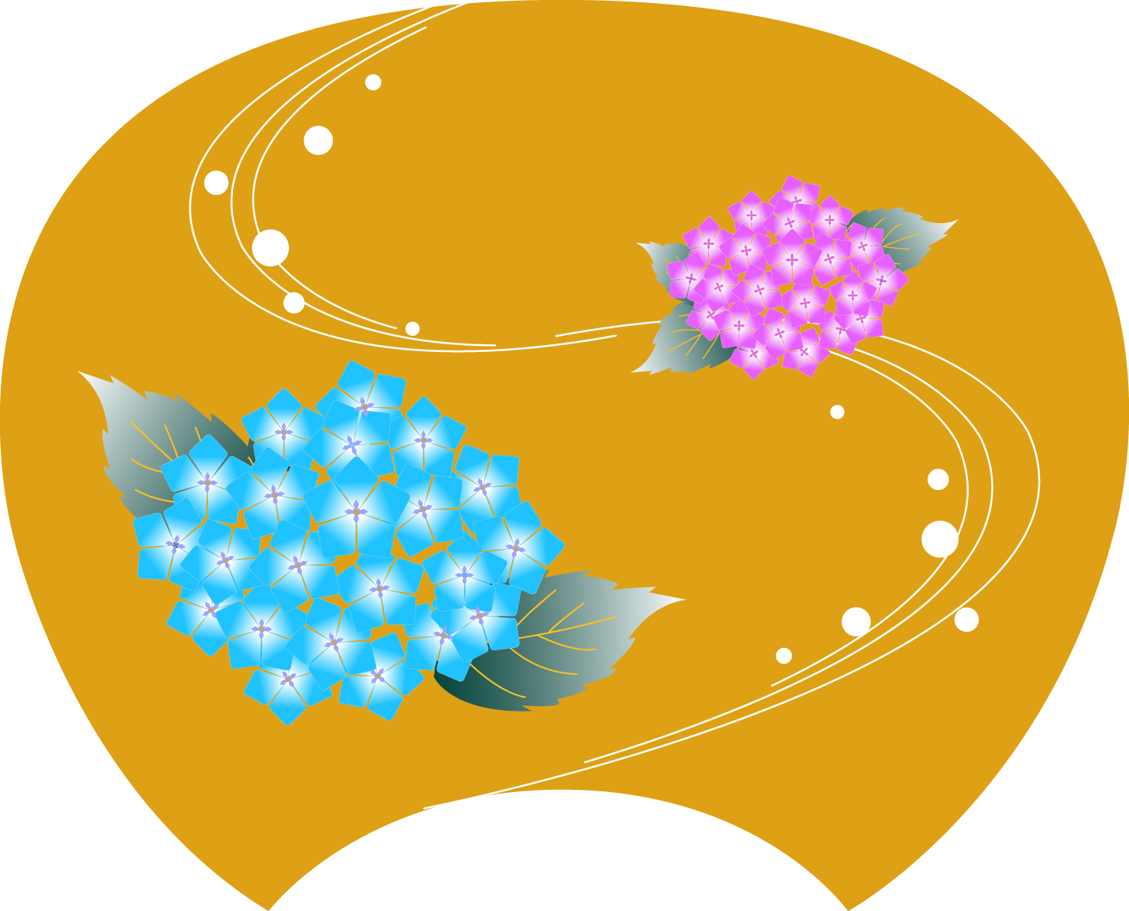
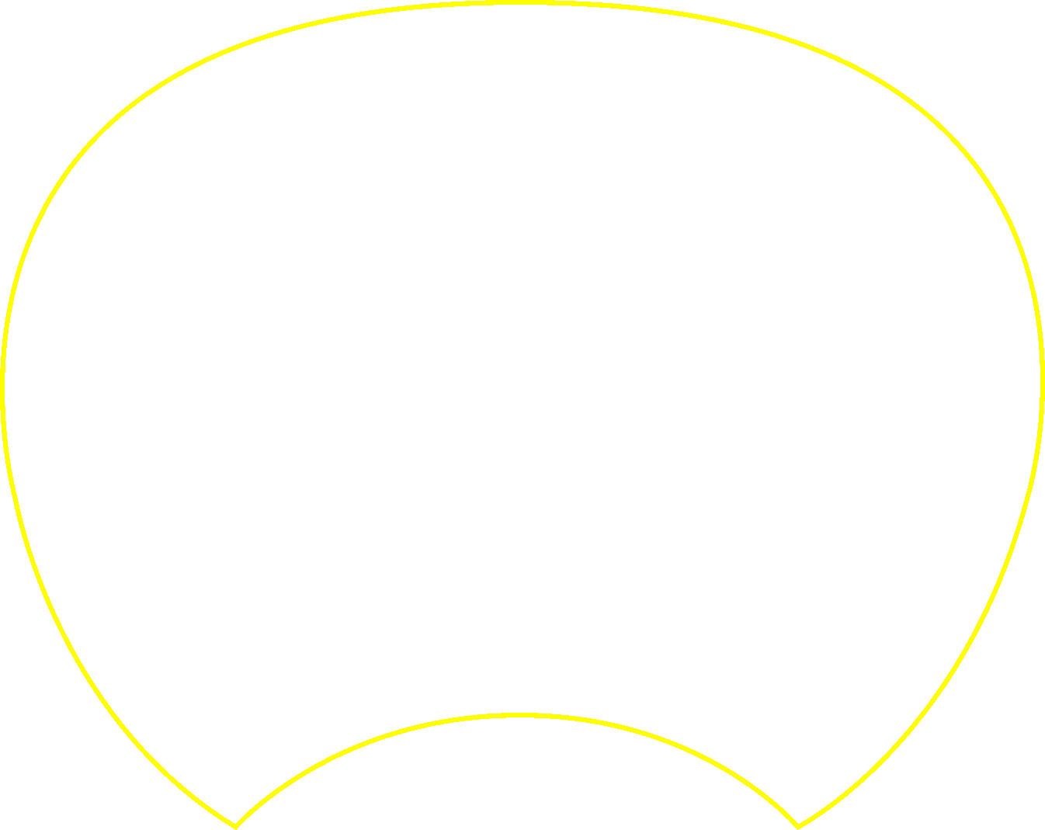
ここに好きな言葉を入れてください
黄色の枠は印刷範囲の目安です。印刷前に消してください。

